**绿 色 低 碳 技 术 服 务 能 力 评 价**

**评 价 规 则**

**评价机构：中关村现代能源环境服务产业联盟（EESIA）**

**二O二二年六月**

**目 录**

**第一章 评价邀请** 1

一、评价背景 1

二、申请单位资格要求 1

三、申请资料的递交 1

四、联系方式 1

**第二章 申请单位须知** 2

一、总则 2

二、申请资料的编制 2

三、评价 3

**第三章 评价办法** 4

**第四章 申请资料格式** 10

一、封面示例 10

二、初步评审评价索引 11

三、详细评审索引表 12

四、申请资料目录 13

五、申请资料主要内容 14

# **第一章 评价邀请**

## 一、评价背景

2021年9月22日，中共中央国务院下发《关于完整准确全面贯彻新发展理念做好碳达峰碳中和工作的意见》，意见提出要把碳达峰、碳中和纳入经济社会发展全局，以经济社会发展全面绿色转型为引领，以能源绿色低碳发展为关键，加快形成节约资源和保护环境的产业结构、生产方式、生活方式、空间格局，坚定不移走生态优先、绿色低碳的高质量发展道路，确保如期实现碳达峰、碳中和。“3060”双碳目标作为国家战略已经确立，各行各业都在为实现碳达峰、碳中和做出努力，绿色低碳产业迎来历史性的发展机遇，面对极度活跃，爆炸式增长的需求，市场需要更多专业、高效、优秀、合格的服务商。中关村现代能源环境服务产业联盟（EESIA）作为全国能源环境、绿色低碳服务行业平台机构，本着维护市场秩序，规范市场行为，提倡公平竞争，鼓励持续发展的原则，开展绿色低碳服务能力评价工作，以期为社会提供公平、公正、公开的信息。

## 二、申请单位资格要求

1. 在中华人民共和国境内注册的独立法人单位；
2. 有固定经营场所；
3. 注册成立时间1年以上；
4. 近2年内未发生重大安全、环保、质量事故；
5. 非失信惩戒对象（以评审当日在“信用中国”网站查询结果为准）；
6. EESIA会员单位。

## 三、申请资料的递交

申请单位按本文件要求编制“绿色低碳技术服务能力评价申请资料”，打印胶装一式二份连同电子版申请资料（WORD格式）拷贝至U盘一并邮寄到EESIA秘书处。

## 四、联系方式

评价机构：能源环境服务产业联盟（EESIA）

地 址：北京市朝阳区南磨房路37号华腾北搪商务大厦1001室

联 系 人：张明远 15910554047

陈晓星 13590371168

张浩楠 15120065356

# **第二章 申请单位须知**

## 一、总则

#### ****评价说明****

1.1本评价规则依据团体标准T/EES 0018-2021《绿色低碳技术服务能力评价技术要求》编制。

1.2本评价活动由EESIA秘书处负责组织实施，申请单位自愿申请评价。

1.3本评价申请目前仅限于EESIA会员单位。

1.4本评价结果有效期两年。

1.5本评价规则最终解释权归EESIA所有。

#### ****评价对象****

本评价规则适用的评价对象为绿色低碳服务公司，为用户提供节能与提高能效、新能源开发利用、分布式能源开发利用、资源综合利用等相关绿色低碳技术服务从而实现减少或抵消用户主体的温室气体排放量的机构或实体。

#### ****评价费用****

本评价不收取评价费。

## 二、申请资料的编制

#### ****申请资料的编制规定****

申请资料请用A4幅面编辑，采用A4纸双面打印，按页码顺序装订成册。申请资料采用胶装（不可活页装订），并骑缝加盖申请单位公章。

#### ****申请资料的组成****

申请单位应按本规则“第四章 申请资料格式”中的所述内容填写。

## 三、评价

#### ****评价原则****

6.1 绿色低碳技术服务能力评价工作遵循公平、公正、科学、合理的原则。

6.2评价严格按照本规则的规定以及申请资料的要求和条件进行。

#### ****评审专家组****

7.1申请资料的评价工作由EESIA秘书处组建的评审专家组负责。

7.2 EESIA秘书处组建五人以上（含五人）单数的评审专家组，包括行业、技术、标准等领域专家。专家组不得包括参评单位成员。

#### ****评价****

评审专家组按照本规则第三章“评价办法”规定的方法、评价因素、标准和程序对申请资料进行评审。第三章“评价办法”未规定的方法、评价因素和标准，不作为评价依据。

#### ****评审意见的编写****

评审专家组依据本规则的规定及评价办法编写评审意见，向EESIA出具评审结果。

#### ****保密****

评审人员将对申请资料中涉及的技术、商业秘密严格保密。

#### ****评价结果****

EESIA根据本规则及评审专家组的评审意见，向申请单位颁发评价证书。

# **第三章 评价办法**

#### ****指导思想****

遵循公平、公正、科学、合理的原则，规范优化评价工作程序，保证评价工作有序顺利实施，科学决策。

#### ****评审专家组****

2.1评审专家组职责与任务

2.1.1审查、确定申请资料的有效性、完整性；

2.1.2按照规则要求，对每一家申请单位进行客观、公正的评审；

2.1.3评审专家组对申请资料进行独立评价、定量打分。

2.2评审专家组的组成

评审专家组的专家由行业内相关专家五人以上（含五人）单数组成，包括行业、技术、标准等专家。

2.3评审专家组的工作方式

评审工作在公正、公平、严谨的情况下进行；任何单位和个人不得干预、影响评价的过程和结果；申请单位的成员不得进入评审专家组；除评审专家组、评价机构的有关人员外，其他人不得出席评审。

#### ****评价方法****

评审专家组对满足评价规则实质性要求的申请资料，按照本章规定的评分标准进行打分。

#### ****评价程序****

4.1初步评审

评审专家组首先对申请资料进行初步评审，审查内容包括对申请资料的书面审查、申请单位资格性检查和申请资料符合性检查，有下述情况之一的，评审专家组认定其申请被否决：

（1）申请资料未按要求加盖申请单位公章和法定代表人或其授权代表签字或盖章的；

（2）申请资料的关键内容字迹模糊、无法辨认的；

（3）申请资料的组成未按照评价规则规定的主要内容和要求编制的；

（4）申请单位资格条件和资质不符合评价规则“第一章 评价邀请 二、申请单位资格要求”的。

**初步评审表**

|  |  |  |
| --- | --- | --- |
| **条款号** | **评审因素** | **评审标准** |
| **1** | 形式评审 | 申请资料未按要求加盖申请单位章和法定代表人或其授权代表签字或盖章的。 |
| **2** | 形式评审 | 申请资料的关键内容字迹模糊、无法辨认的。 |
| **3** | 形式评审 | 申请资料的组成未按照评价规则规定的要求编制的。 |
| **4** | 资格评审 | 申请单位资格条件不符合申请单位资格要求：申请单位应是在中华人民共和国境内注册的独立法人单位。 |
| **5** | 资格评审 | 申请单位资格条件不符合申请单位资格要求：申请单位注册成立时间1年以上。 |
| **6** | 资格评审 | 申请单位资格条件不符合申请单位资格要求：申请单位具有固定经营场所。 |
| **7** | 资格评审 | 申请单位资格条件不符合申请单位资格要求：申请单位近2年内未发生重大安全、环保、质量事故。 |
| **8** | 资格评审 | 申请单位资格条件不符合申请单位资格要求：申请单位不得为失信惩戒对象（以评审当日在“信用中国”网站查询结果为准）。 |
| **9** | 资格评审 | 申请单位资格条件不符合申请单位资格要求：申请单位须为中关村现代能源环境服务产业联盟（EESIA）会员。 |

4.2详细评审

4.2.1本评价将依次对每个通过初审的申请单位的申请资料进行评审；

4.2.2评审专家组对每个有效申请单位的申请资料进行打分；然后汇总每个申请单位的得分，评审专家组对标准分值打分时取整数。具体评分因素以及权值如下：

**详细评审表**

|  |  |  |  |  |
| --- | --- | --- | --- | --- |
| **评价要素** | **评审因素** | **评分标准** | **分值** | **得分** |
| **一、申请资料的整体评价** | | | **5分** |  |
| 1.申请资料的整体评价  （5分） | | 申请资料完整性、合规性等方面的对比评价，评价为优。 | 5 |  |
| 申请资料完整性、合规性等方面的对比评价，评价为良。 | 3 |
| 申请资料完整性、合规性等方面的对比评价，评价为一般及以下。 | 0-1 |
| **二、技术服务能力评价** | | | **80分** |  |
| 2.基础能力  (20分) | 管理能力  (5分) | 通过ISO9001质量管理体系认证、ISO45001职业健康安全管理体系认证、ISO14001环境管理体系认证、ISO 50001能源管理体系其中的任意3项及以上。 | 5 |  |
| 通过ISO9001质量管理体系认证、ISO45001职业健康安全管理体系认证、ISO14001环境管理体系认证、ISO 50001能源管理体系其中的任意1项。 | 4 |
| 申请单位建立了决策管理机制和相应的管理机构，具有相应的内部管理制度。 | 3 |
| 团队规模  （10分） | 申请单位（含控股公司）人员规模50人（含）以上。 | 10 |  |
| 申请单位（含控股公司）人员规模30-50人。 | 8 |
| 申请单位（含控股公司）人员规模10-30人。 | 6 |
| 团队能力  （5分） | 中级职称以上（含）人员20人以上。 | 5 |  |
| 中级职称以上（含）人员10人以上。 | 4 |
| 中级职称以上（含）人员5人以上。 | 2 |
| 3.创新能力  (20分) | 知识产权  (20分) | 申请单位拥有自主研发的发明专利每项3分；实用新型专利每项1分；软件著作权每项1分；累计得分，满分20分。（其中实用新型专利及软件著作权合计最高分值不超过15分） | 0-20 |  |
| 4.服务业绩  (合同金额与项目数量可二选一，  40分) | 合同  金额  (40分) | 近三年申请单位累计合同金额5亿元以上 | 40 |  |
| 近三年申请单位累计合同金额1-5亿元。 | 35 |
| 近三年申请单位累计合同金额5000万元-1亿元。 | 30 |
| 近三年申请单位累计合同金额1000 -5000万元。 | 25 |
| 项目  数量  (40分) | 近三年申请单位累计实施绿色低碳服务项目30个以上。 | 40 |  |
| 近三年申请单位累计实施绿色低碳服务项目15个（含）-30个。 | 35 |
| 近三年申请单位累计实施绿色低碳服务项目10个（含）-15个。 | 30 |
| 近三年申请单位累计实施绿色低碳服务项目5个（含）-10个。 | 25 |
| **三、公共服务和服务效果评价** | | | **10分** |  |
| 5.服务效果  (5分) | | 申请单位提供可证明服务效果的相关材料（如客户评价报告、节能量报告、减碳量报告等）。每1份，加1分，满分5分。 | 0-5 |  |
| 6.标准制定能力  (5分) | | 申请单位牵头或参与制定绿色低碳领域相关标准(以发布征求意见稿及以上阶段考核)。国家标准每项加2分，行业标准每项加2分，团体标准每项加1分，满分5分。 | 0-5 |  |
| **四、企业荣誉** | | | **5分** |  |
| 7.企业荣誉  (5分) | | 申请单位荣获政府机构相关荣誉累积1项1分,满分3分。 | 0-3 |  |
| 申请单位荣获行业相关机构荣誉累积1项1分，满分2分。 | 0-2 |  |
| **合计** | | | **100分** |  |
| **加分项** | | | **20分** |  |
| 8.首台（套）认定  （5分） | | 申请单位所研制、应用的绿色低碳技术装备获得国家级首台（套）认定，得5分。 | 0-5 |  |
| 9.专精特新“小巨人”企业  （5分） | | 申请单位获评工信部发布的专精特新“小巨人”企业名单，得5分。 | 0-5 |  |
| 10.绿色技术推广目录  （5分） | | 申请单位自有知识产权技术符合国家发改委发布的最新《绿色技术推广目录》，得5分。 | 0-5 |  |
| 11.技术获奖情况  (5分) | | 申请单位获得相关的国家级科技进步奖或专利发明奖，得5分。 | 0-5 |  |

**注：上表中涉及评价相关各项内容相关证明文件请依据“第四章 申请资料格式”中所列文件进行准备。**

4.2.3申请资料的说明与补充

评审专家组有权就申请资料中含糊之处向申请单位提出质询或补充要求。申请单位应以评审专家组要求的方式进行说明和补充。

#### ****评价结果****

5.1评价分值计算

绿色低碳技术服务能力评价总得分A按式（1）计算：

T=B+C+D+E+F ………………………（1）

式中：

B——申请资料的整体评价得分；

C——技术服务能力评价得分；

D——公共服务和服务效果评价得分;

E——企业荣誉评价得分；

F——加分项评价得分。

5.2评价等级划分

绿色低碳技术服务能力等级划分为GSC5（卓越级）、GSC4（杰出级）、GSC3（优秀级）三级，分级标准见下表，对于总得分T小于70的不予评级。

绿色低碳技术服务能力等级划分

|  |  |
| --- | --- |
| **服务等级** | **划分依据** |
| GSC5（卓越级） | T≥90 |
| GSC4（杰出级） | 90＞T≥80 |
| GSC3（优秀级） | 80＞T≥70 |

6.3评价证书

评审专家组完成评价后，评价机构EESIA依据评价结果，向申请单位颁发评价证书。

# **第四章 申请资料格式**

## 一、封面示例

|  |
| --- |
| **绿 色 低 碳 技 术 服 务 能 力 评 价**  **申 请 文 件**  **申请单位： （名称、公章）**  **联系人：**  **联系方式：**  **年 月** |

## 二、初步评审评价索引

|  |  |  |  |
| --- | --- | --- | --- |
| 序号 | 评审因素 | 对应资料 | 对应页码 |
| 1 | 在中华人民共和国境内注册的独立法人单位 | 企业营业执照/  法人登记证书 |  |
| 2 | 成立时间1年以上 |
| 3 | 有固定经营场所 | 固定经营场所证明 |  |
| 4 | 近2年内未发生重大安全、环保、质量事故 | 申请承诺书 |  |
| 5 | 非失信惩戒对象 | 信用中国网站截图 |  |

**说明：**

**1、为方便专家评审，请申报单位对照评价规则第三章评价办法初步评审表中的各项评价因素以及申报文件的响应情况填写本索引表内容及对应页码。**

**2、本表仅作为专家评审参考。**

**3、请将此索引表编制在申报文件目录前。**

## 三、详细评审索引表

|  |  |  |  |  |
| --- | --- | --- | --- | --- |
| 条款号 | 评审因素 | 对应资料 | 对应页码 | 备注或说明 |
| 1 | 管理能力证明 |  |  |  |
| 2 | 团队人员情况及证明 |  |  |  |
| 3 | 知识产权情况及证明 |  |  |  |
| 4 | 服务业绩情况及证明 |  |  |  |
| 5 | 公共服务和服务效果评价情况及证明 |  |  |  |
| 6 | 企业荣誉情况及证明 |  |  |  |
| 7 | 加分项及证明文件 |  |  |  |
| 8 | …… |  |  |  |

**说明：**

**1、为方便专家评审，请申报单位对照评价规则第三章评价办法详细评审表中的各项评价因素以及申请资料的响应情况填写本索引表内容及对应页码。**

**2、本表仅作为专家评审参考。**

**3、请将此索引表编制在申请资料目录前。**

## 四、申请资料目录

**目录**

**1.委托函** x

**2. 申请单位概况** x

**3.** **固定经营场所证明材料** x

**4．申请承诺书** x

**5.有无失信情况证明** x

**6.管理能力证明材料** x

**7.** **申请单位团队人员情况** x

**8.** **知识产权情况** x

**9.** **申请单位业绩情况** x

**10.参与公共服务情况** x

**11.** **企业荣誉情况** x

**12．加分项情况** x

## 五、申请资料主要内容

# **1.委托函**

中关村现代能源环境服务产业联盟：

经我司研究决定，向贵单位申请并委托贵单位对我司的绿色低碳技术服务能力进行评价。为此，我司作以下郑重声明，并负法律责任。

1. 向贵单位所提交的有关申请资料，全部真实有效。不以任何形式，在申请评价过程中有弄虚作假的行为。
2. 委托贵单位对我司进行服务能力评价为我单位自愿行为，并履行了单位内部相关审批流程。
3. 我方愿按《中华人民共和国民典法》和相关法律法规履行自己的全部责任。遵守评价方关于评价规则的各项规定，如果违反规定，我方愿意承担责任。

**申请单位名称（盖公章）：**

日期： 年 月 日

# **2. 申请单位概况**

|  |  |  |  |  |  |  |  |  |  |  |  |  |
| --- | --- | --- | --- | --- | --- | --- | --- | --- | --- | --- | --- | --- |
| 单位名称 | | |  | | | 注册时间 | | | | 年 月 日 | | |
| 企业性质 | | |  | | | 注册资本（万元） | | | |  | | |
| 通讯地址 | | |  | | | | | | | | | |
| 网 址 | | |  | | | | | 电 话 |  | | | |
| 法定  代表  人 | 姓 名 | | |  | | | | 性 别 |  | | 出生年月 |  |
| 联系电话 | | |  | | | | 移动电话 |  | | 职 称 |  |
| 申请单位  团队情况 | | 员工总数 | | |  | | | | 技术人员数 | |  | |
| 其中 | | | 高级职称 | | | |  | | 中级职称 |  |
| 经营情况 | | 年份 | | | 业务收入 | | 利润 | | 总资产 | | 净资产 | 负债率 |
| 2021 | | |  | |  | |  | |  |  |
| 2020 | | |  | |  | |  | |  |  |
| 2019 | | |  | |  | |  | |  |  |
| 业绩情况 | | 年份 | | | 业主数量 | | 项目数量 | | 合同金额 | | 投资金额 | 营业收入 |
| 2021 | | |  | |  | |  | |  |  |
| 2020 | | |  | |  | |  | |  |  |
| 2019 | | |  | |  | |  | |  |  |
| 企业简介 | |  | | | | | | | | | | |

注：附申请单位营业执照或事业单位法人证书。

**申请单位名称（公章）：**

日 期： 年 月 日

**营业执照/事业单位法人证书**

# **3.** **固定经营场所证明材料**

注：申请单位提供购买、租赁合同扫描件；如办公场所由其他主体免费提供，请提供经营场所所有权方出具的免费使用证明文件。

# **4．申请承诺书**

**XXX单位**

**承诺书**

本单位承诺：

本单位近2年内实施的项目绩效评价、监督检查中未出现违规、违法行为，本单位近2年内在质量、安全、环保等方面未发现重大事故，本单位不属于失信惩戒对象，本次申请材料真实有效。

不提供虚假材料骗取评价结果。评价结果有效期内，可接受评价方提出的申请，并配合符合性审查。

承诺单位：（盖申报单位章）

承诺时间： 年 月 日

# **5.有无失信情况证明**

注：申请单位在“信用中国”网站（www.creditchina.gov.cn）查询“公司名称”详情页面结果的网页截图。

示例：

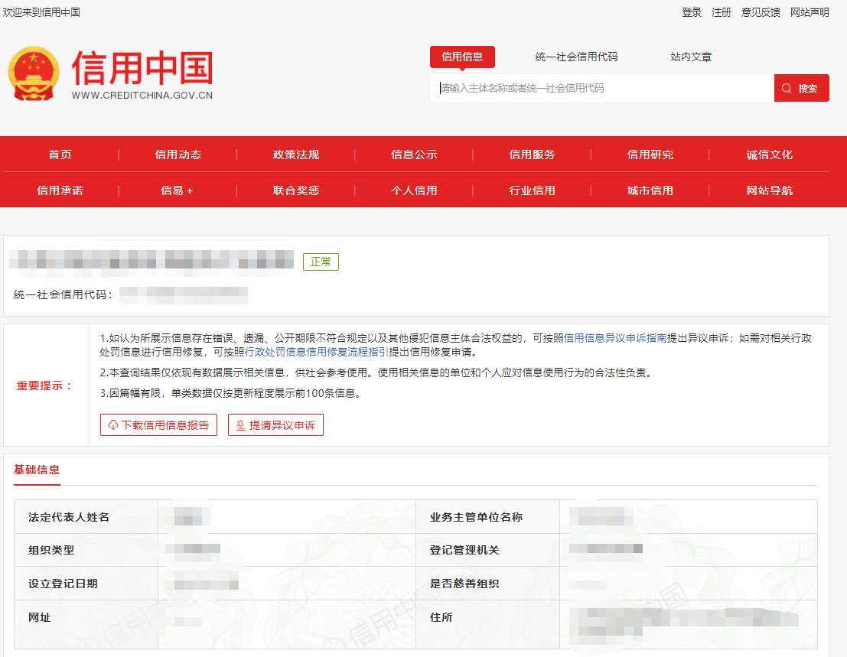

# **6.管理能力证明材料**

注：申请单位获得的质量管理体系、职业健康安全管理体系、环境管理体系、能源管理体系等认证证书，或者相应的内部管理制度。根据评价办法，自行提供，格式自拟。

# **7.** **申请单位团队人员情况**

注：为简化申请单位资料筹备工作，申请单位员工人数可以使用“天眼查”网站企业信息详情页参保人数网页截图作为佐证，如图例所示。若“天眼查”网站显示人数与实际企业人数存在误差，也可提供企业员工近3个月社保缴费证明作为证明材料。

示例：

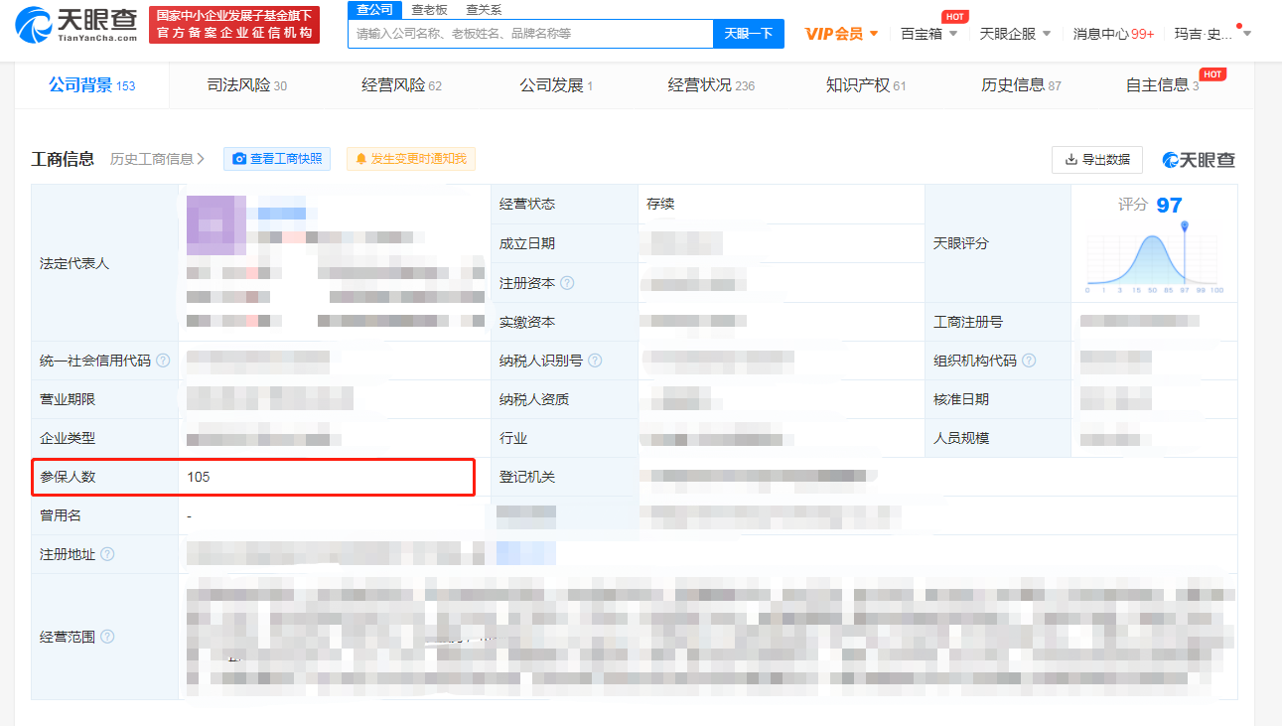

**申请单位高/中级职称人员名单**

|  |  |  |  |  |
| --- | --- | --- | --- | --- |
| **序号** | **姓名** | **职务** | **学历** | **职称** |
| 1 |  |  |  |  |
| 2 |  |  |  |  |
| 3 |  |  |  |  |
| 4 |  |  |  |  |
| 5 |  |  |  |  |
| 6 |  |  |  |  |
| 7 |  |  |  |  |
| 8 |  |  |  |  |
| 9 |  |  |  |  |
| 10 |  |  |  |  |
| …… | …… |  |  |  |

注：请附申请单位高/中级职称人员劳动合同或近3个月社保缴费证明及相关职称证明文件。

# **8.** **知识产权情况**

**申请单位专利列表**

|  |  |  |  |  |
| --- | --- | --- | --- | --- |
| **序号** | **专利名称** | **公开/公布号** | **公开/公告日期** | **类别** |
| 例 | xxxxx系统 | CNxxxxxxxxxx | xxxx-xx-xx | 发明/实用新型专利 |
| 1 |  |  |  |  |
| 2 |  |  |  |  |
| 3 |  |  |  |  |
| 4 |  |  |  |  |
| 5 |  |  |  |  |
| 6 |  |  |  |  |
| 7 |  |  |  |  |
| 8 |  |  |  |  |
| 9 |  |  |  |  |
| …… | …… |  |  |  |

**申请单位软件著作权列表**

|  |  |  |  |  |
| --- | --- | --- | --- | --- |
| **序号** | **软件全称** | **登记号** | **分类号** | **登记批准日期** |
| 例 | xxxxx软件 | xxxxxxxxxxxx | xxxxx-xxxx | xxxx-xx-xx |
| 1 |  |  |  |  |
| 2 |  |  |  |  |
| 3 |  |  |  |  |
| 4 |  |  |  |  |
| 5 |  |  |  |  |
| 6 |  |  |  |  |
| 7 |  |  |  |  |
| 8 |  |  |  |  |
| 9 |  |  |  |  |
|  | …… |  |  |  |

注：为简化申请单位资料筹备工作，本部分无须提供相关专利及软件著作权证书等证明文件，评审专家组将在知识产权相关公开平台核实企业知识产权情况，请务必如实填写。

# **9.** **申请单位业绩情况**

|  |  |  |  |  |  |
| --- | --- | --- | --- | --- | --- |
| **序号** | **项目名称** | **业主单位** | **项目验收**  **/启用时间** | **合同总金额（万元）** | **投资总金额（万元）** |
| 例 | 某科技园区综合能源托管项目 | 园区内入驻全体业主 | 2019年4月 | 6500 | 3000 |
| **1** |  |  |  |  |  |
| **2** |  |  |  |  |  |
| **3** |  |  |  |  |  |
| **4** |  |  |  |  |  |
| **5** |  |  |  |  |  |
| **6** |  |  |  |  |  |
| **7** |  |  |  |  |  |
| **8** |  |  |  |  |  |
| **9** |  |  |  |  |  |
| …… | …… |  |  |  |  |
| 合计 | / | / | / |  |  |

注：1．申请单位必须如实填报表中的各项内容，如有虚报行为，一经核实则取消评价结果；

2．所列项目应为近3年实施的绿色低碳技术服务类项目，包括但不限于新建、改造、运营托管等服务类型；

3．请后附合同作为证明文件，合同可只提供关键页，关键页应包括：合同封面、合同签署页、体现项目名称与项目合同金额的内容页。

特别注意：本次评价所提供的项目业绩时间范围应为2019年1月-2021年12月或2019年6月2022年6月，请根据自身情况在以上时间区间内做出选择。时间区间以外的项目信息无需提供。

# **10.参与公共服务情况**

注：1．服务效果部分：请附证明服务效果的相关材料，如客户评价报告、节能量报告、减碳量报告等可证明项目实施所带来的客户认可、社会效益等方面效果的佐证材料。此类材料应由客户或相关第三方机构加盖公章。

2．标准制定能力部分：参与国家标准、行业标准的申请单位请提供“全国标准信息公共服务平台”网站（http://std.samr.gov.cn/）检索查询公司、相关国家标准、行业标准结果的网页截图（示例）及链接；团体标准请提供团体标准归口单位官方网站该团体标准相关网页截图及团体标准封面和前言页为依据。

示例：

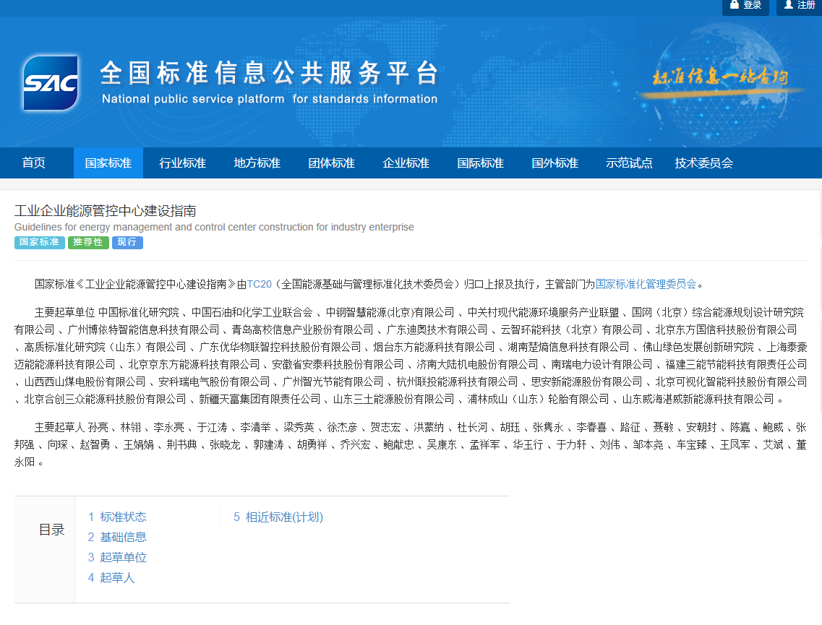

# **11.** **企业荣誉情况**

注：请附申请单位获得政府、行业组织相关荣誉证明文件。根据评价办法，自行提供，格式自拟。

# **12．加分项情况**

注：请申请单位提供获得国家级首台（套）认定、获评国家级专精特新“小巨人”企业、自有知识产权技术符合国家发改委发布的最新《绿色技术推广目录》、获得相关的国家级科技进步奖或专利发明奖相关证明文件，格式自拟。